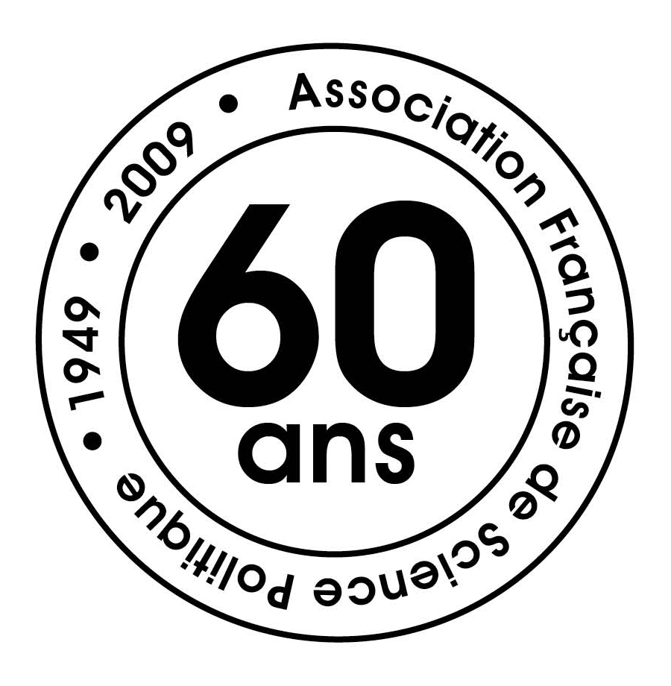
Composition des jurys des prix de la Fondation Mattei Dogan
attribués par l’Association Française de Science Politique
(2ème édition 2009)

Prix de thèse :

Yves DELOYE, professeur de science politique à l’Université Paris I Panthéon-Sorbonne, secrétaire général de l’AFSP.
Vincent HOFFMANN-MARTINOT, directeur de recherches au CNRS rattaché au SPIRIT (Sciences Po Bordeaux), directeur de Sciences Po Bordeaux.
Brigitte GAITI, professeure de science politique à l’Université Paris I Panthéon-Sorbonne, chercheuse associée au CRPS.
Nonna MAYER, directrice de recherches au CNRS rattachée au CEVIPOF (Sciences Po Paris), présidente de l’AFSP.
Pierre MULLER, directeur de recherches au CNRS rattaché au CEVIPOF (Sciences Po Paris), ancien secrétaire général de l’AFSP.
Jay ROWELL, chargé de recherches au CNRS rattaché au PRISME-GSPE (Strasbourg), médaille de bronze du CNRS (2008).

Prix d’excellence en science :

Yves DELOYE, professeur de science politique à l’Université Paris I Panthéon-Sorbonne, secrétaire général de l’AFSP.

Patrick LEHINGUE, professeur de science politique à l’Université de Picardie, chercheur associé au CURAPP (Amiens).

Jean LECA, professeur émérite de science politique à Sciences Po Paris, président honoraire de l’AFSP, ancien président de l’IPSA.

Nonna MAYER, directrice de recherches au CNRS rattachée au CEVIPOF (Sciences Po Paris), présidente de l’AFSP.

Patrick MICHEL, directeur de recherches au CNRS rattaché au CERI (Sciences Po Paris), président de la section 40 du CNRS.

